2018年4月24日张志勇工作室活动简讯
活动时间：2018年4月24日
活动地点：美术楼一楼
活动主题：“一带一路”国际艺术周中意大利美术教育论坛
主持人：周良、张志勇
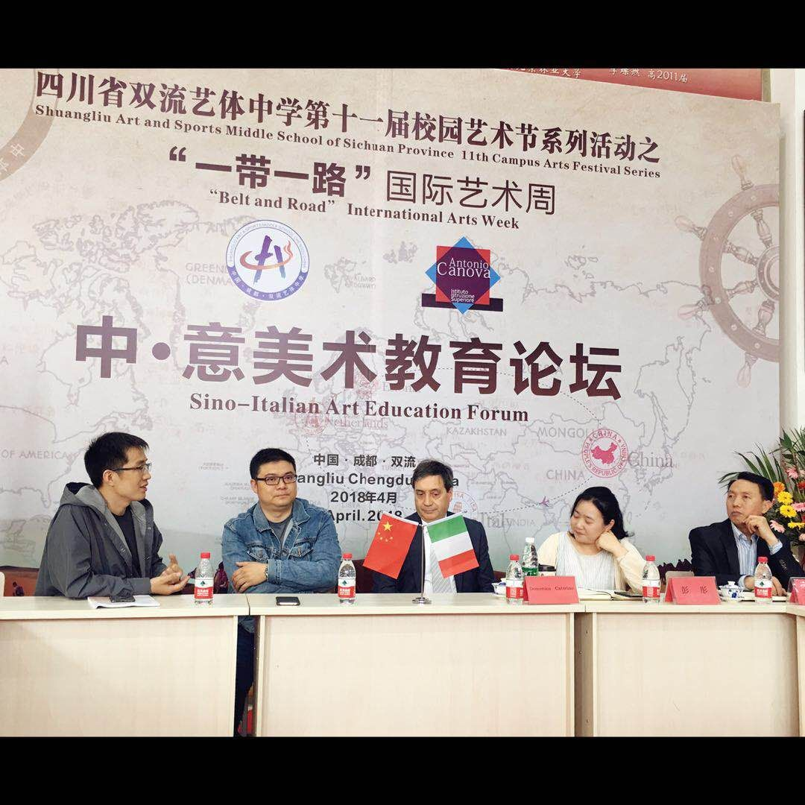
参加人员：张志勇工作室全体学员、意大利维察琴卡诺瓦艺术高中代表
活动过程：
一、主持人周良发言：介绍参会人员
二、张志勇发言：
1．介绍意大利维察琴卡诺瓦艺术高中
学校概况
参会人员介绍
2．本次活动交流内容
教学方面
艺术创作方面
三、李发友发言
1．对中国艺术类高中介绍
教学理念、教学体系
中国美术教育的时代社会背景
中国美术教育的现状：以写实绘画为主，传统艺术的传承，专业素养的培养
面向高考的中学美术：素质教育现状、人文素养的培养，学生与教师的专业素养
美术基础与专业素养：中西美术史的学习、写实艺术在艺术史的地位
2．未来合作与交流
课程的结合点：专业基础、艺术素养与考试内容的结合
探讨交流方式
3．两周课程体制的差异
传统课程
走进博物馆
设计课程的开设
四、Domenico Caterino校长发言
一、意大利高中艺术教育现状
1．教育理念：教学方式：不以考试为目标
注意培养学生的艺术基础与创造力
2．教学模式：
开设通识课程：艺术史，哲学等人文学科
开设不同艺术专业供学生选择
材料学习、实践与实习课程
3．文化背景：
介绍意大利的南北文化
4．设计专业：
艺术史学习与艺术创作课程结合
到企业实习
工业设计教学按照严格要求的步骤：造型基础品位的培养、兴趣的发掘
对产品质量的要求
5．美术教师的学习与交流
想法的碰撞
技法、材料运用的互相学习与交流
将交流成果分享给学生
6．艺术相关的学习：
歌剧艺术
大众艺术
意大利文化中对艺术的重视
外出学习与参观
教堂艺术的影响
7．艺术专业的创造性
创造性思维
深入地思考以创造为目标
五、张迪发言：
1．此次意大利团队对我校艺术教育的关注点
2．两国办学模式中的评价体系比较，意大利的学校史什么评价体系
六、Domenico Caterino校长发言
1．此次考察目的：交流与学习
2．评价体系
学生从想法，技法进行评价
教师：引导学生，尊重学生，帮助学生
七、王秀兰发言：
1．美术高中与普通高中在意大利发展的区别？
2．学生毕业去向？
八、Domenico Caterino校长发言
1．意大利高中分类介绍
2．艺术高中的学制：五年制
第一至二年：通识课程
第三至四年：专业课程，艺术史，解剖课技法学习
第五年：选择自己喜欢的课程，进企业实习
3．毕业去向：艺术大学，艺术学院
九、李发友总结：
1．感谢意大利团队
2．未来合作方向
3．未来交流与学习
双流区名教师张志勇工作室
2018年4月24日

